ĐẠI HỌC TRÀ VINH
TRƯỜNG KỸ THUẬT VÀ CÔNG NGHỆ
KHOA CÔNG NGHỆ THÔNG TIN



ĐỒ ÁN MÔN HỌC
THIẾT KẾ WEB

TÊN ĐỀ TÀI NHẬP Ở ĐÂY, ĐỊNH DẠNG SIZE 18-20, IN ĐẬM, CHỮ IN HOA

Người hướng dẫn:  Ths. Nguyễn Ngọc Đan Thanh | Sinh viên thực hiện:  Họ tên: Lâm Quốc Đỉnh  Mã số: 110125220  Mã lớp: DA25TTB

Vĩnh Long, tháng 6 năm 2026
ĐẠI HỌC TRÀ VINH
TRƯỜNG KỸ THUẬT VÀ CÔNG NGHỆ
KHOA CÔNG NGHỆ THÔNG TIN



ĐỒ ÁN MÔN HỌC
THIẾT KẾ WEB

TÊN ĐỀ TÀI NHẬP Ở ĐÂY, ĐỊNH DẠNG SIZE 18-20, IN ĐẬM, CHỮ IN HOA

Người hướng dẫn:  Ths. Nguyễn Ngọc Đan Thanh | Sinh viên thực hiện:  Họ tên: Lâm Quốc Đỉnh  Mã số: 110125220  Mã lớp: DA25TTB

Vĩnh Long, tháng 6 năm 2026
Lời cảm ơn
Viết lời cảm ơn ….

Sinh viên thực hiện

Ghi họ tên của mình
Mục lục

Danh mục hình ảnh
Chèn danh mục hình ảnh bằng cách vào References > Insert Table of Figures > chọn nhãn Hình tại khung màu đỏ
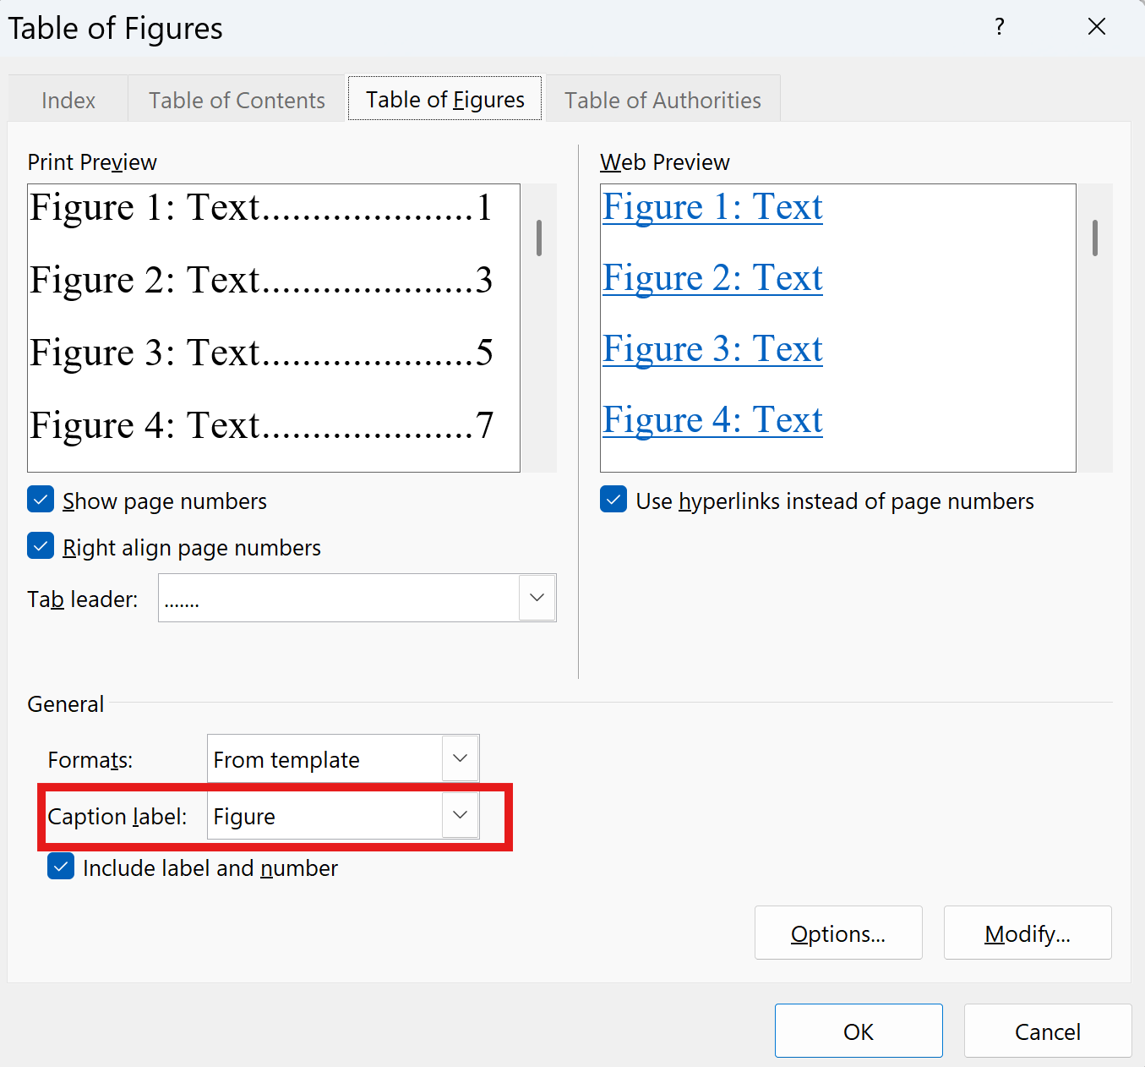

Danh mục bảng biểu
Chèn danh mục hình ảnh bằng cách vào References > Insert Table of Figures > chọn nhãn Bảng tại khung màu đỏ


Tổng quan nghiên cứu

Đặt vấn đề

Mục tiêu nghiên cứu

Phương pháp nghiên cứu

Phương pháp nghiên cứu lý thuyết

Phương pháp thực nghiệm

Đối tượng nghiên cứu

Cơ sở lý thuyết
(Trong chương này trình bày các lý thuyết liên quan về thiết kế web, ngôn ngữ HTML, CSS, Javascript, Bootstrap framework và có trích dẫn cụ thể theo chuẩn IEEE)

Tổng quan về thiết thế web

Thiết kế wed là gì?
Thiết kế web là quá trình xây dựng giao diện cho các trang web và ứng dụng web sao cho vừa đẹp về mặt hình thức vừa dễ sử dụng đối với người dùng. Đây là sự kết hợp giữa ba yếu tố chính: thiết kế giao diện người dùng (UI) tập trung vào bố cục và hình ảnh, trải nghiệm người dùng (UX) tập trung vào cách người dùng tương tác với trang, và thiết kế trực quan nhằm tạo ra sự hài hòa về thẩm mỹ tổng thể.

Thành phần của thiết kế wed
Nội dung của thiết kế web khá rộng, bao gồm việc lựa chọn bảng màu, phông chữ, kiểu chữ phù hợp với thương hiệu, đồng thời xây dựng cấu trúc trang thông qua wireframe và prototype trước khi lập trình thực tế. Bên cạnh phần thiết kế, lập trình web đảm nhận vai trò hiện thực hóa các ý tưởng đó thông qua mã nguồn, tạo ra các chức năng như nút bấm, biểu mẫu và hiệu ứng chuyển động giúp trang web hoạt động đúng như thiết kế.

Nguyên tắc thiết kế wed tốt
Để tạo ra một trang web chất lượng, người thiết kế cần tuân theo năm nguyên tắc cốt lõi :
Thứ nhất, cấu trúc trang phải rõ ràng và trực quan để người dùng dễ tìm kiếm thông tin.
Thứ hai, sử dụng hệ thống lưới và các thành phần tái sử dụng để đảm bảo tính nhất quán trong toàn bộ trang.
Thứ ba, bố trí khoảng trắng hợp lý giữa các khối nội dung giúp trang trông thoáng và dễ đọc hơn.
Thứ tư, hệ thống điều hướng cần được tổ chức logic để người dùng có thể di chuyển giữa các trang một cách dễ dàng.
Thứ năm, thiết kế phải có tính đáp ứng (responsive), tức là tự động thích nghi với các kích thước màn hình khác nhau từ máy tính đến điện thoại di động.

Ngôn ngữ HTML

Khái niệm
HTML, viết tắt của HyperText Markup Language, là nền tảng cơ bản để xây dựng mọi trang web. Thay vì "lập trình" theo nghĩa truyền thống, HTML hoạt động bằng cách đánh dấu nội dung – tức là dùng các thẻ (tag) để nói với trình duyệt rằng: "đây là tiêu đề", "đây là đoạn văn", "đây là hình ảnh", v.v. Trình duyệt đọc những chỉ dẫn đó rồi hiển thị nội dung lên màn hình cho người dùng thấy.
Điểm quan trọng cần hiểu là HTML không phải ngôn ngữ lập trình – nó không có logic, không có vòng lặp, không xử lý dữ liệu. Nó chỉ đơn giản là mô tả cấu trúc của trang. Vì vậy, HTML được gọi là ngôn ngữ tĩnh: bản thân nó không tạo ra được sự tương tác hay hiệu ứng động.
Tuy nhiên, HTML không đứng một mình. Trong thực tế, nó thường được kết hợp với:
CSS – để trang trí, tạo màu sắc, bố cục, font chữ
JavaScript – để thêm tính tương tác như click, animation, xử lý sự kiện

Các thẻ của HTML

Thẻ <h>
Thẻ H (hay thẻ Heading) trong HTML là các thẻ tiêu đề dùng để phân cấp và cấu trúc nội dung trên một trang web, trải dài từ <h1> đến <h6>.
Cú pháp
Kết quả

Thẻ <p>
là một thẻ cơ bản trong HTML dùng để định dạng, phân tách và hiển thị các đoạn văn bản trên website.
Cú Pháp
Kết quả

Bảng định kiểu CSS

CSS là gì?
CSS (Cascading Style Sheets) là ngôn ngữ định kiểu dùng để kiểm soát giao diện trực quan của các phần tử HTML. CSS cho phép tùy chỉnh màu sắc, phông chữ, khoảng cách, bố cục và nhiều thuộc tính hiển thị khác mà không cần thay đổi cấu trúc HTML. Nhờ CSS, phần nội dung và phần trình bày được tách biệt rõ ràng, giúp mã nguồn dễ bảo trì và tái sử dụng hơn.

Selector và cú pháp cơ bản
Selector dùng để xác định phần tử HTML nào sẽ được áp dụng định kiểu. Có ba loại selector cơ bản thường dùng: selector thẻ chọn toàn bộ phần tử cùng tên thẻ, selector class (.ten) áp dụng cho nhiều phần tử có cùng class, selector ID (#ten) chỉ áp dụng cho một phần tử duy nhất.
Cú pháp CSS gồm ba phần: bộ chọn (selector), thuộc tính (property) và giá trị (value):

Các loại selector phổ biến:

Box Model
Mọi phần tử HTML đều được xem như một hộp chữ nhật gồm 4 lớp từ trong ra ngoài: content → padding → border → margin.
Cú pháp
Kết quả

Color và Background
CSS dùng color để đặt màu văn bản và background-color để đặt màu nền. Giá trị màu có thể là tên màu, mã hex hoặc hàm rgb(). Với hình nền, background-image nhận đường dẫn ảnh, background-size: cover giúp ảnh phủ toàn bộ phần tử, background-repeat: no-repeat ngăn ảnh lặp lại và background-position xác định vị trí hiển thị của ảnh.

Kết quả

Font và Text
font-family chọn kiểu chữ, font-size xác định cỡ chữ, font-weight điều chỉnh độ đậm và font-style: italic tạo chữ nghiêng. Về căn chỉnh văn bản, text-align căn trái, giữa, phải hoặc đều hai bên, text-transform: uppercase viết hoa toàn bộ, line-height điều chỉnh chiều cao dòng và letter-spacing thay đổi khoảng cách giữa các ký tự.
Kết quả

Display và Position
display kiểm soát kiểu hiển thị: block chiếm toàn bộ chiều rộng, inline chỉ chiếm đúng phần nội dung, inline-block kết hợp cả hai, none ẩn phần tử. position kiểm soát vị trí: relative dịch chuyển so với vị trí ban đầu, absolute định vị theo phần tử cha, fixed cố định theo cửa sổ trình duyệt dù cuộn trang, sticky dính lại khi cuộn đến vị trí nhất định. z-index xác định thứ tự xếp chồng, giá trị lớn hơn hiển thị trên cùng.
Kết quả

Flexbox
Flexbox là bố cục một chiều, kích hoạt bằng display: flex. flex-direction chọn hướng ngang hoặc dọc, justify-content căn chỉnh theo trục chính với các giá trị như center, space-between, align-items căn chỉnh theo trục phụ, flex-wrap: wrap cho phép xuống dòng khi không đủ chỗ, gap đặt khoảng cách giữa các phần tử con và flex: 1 giúp phần tử tự chia đều không gian.

Kết quả

Grid
Grid là bố cục hai chiều, kích hoạt bằng display: grid. grid-template-columns xác định số cột và kích thước, trong đó repeat(3, 1fr) tạo 3 cột bằng nhau. gap đặt khoảng cách giữa các ô. Phần tử con có thể dùng grid-column: span 2 để chiếm nhiều cột hoặc grid-row: span 2 để chiếm nhiều hàng.

Kết quả

Responsive và Media Query
Media Query dùng cú pháp @media (điều kiện) để áp dụng CSS riêng cho từng kích thước màn hình. max-width áp dụng khi màn hình nhỏ hơn giá trị chỉ định, min-width áp dụng khi màn hình lớn hơn. Các breakpoint phổ biến là 576px cho điện thoại, 768px cho máy tính bảng và 1024px cho laptop.
Kết quả

Bootstrap

Bootstrap là gì?
Bootstrap là một framework CSS mã nguồn mở được phát triển bởi Twitter, giúp xây dựng giao diện web nhanh chóng và đồng nhất. Bootstrap cung cấp sẵn hệ thống lưới, các thành phần giao diện như nút bấm, thanh điều hướng, biểu mẫu và nhiều tiện ích CSS khác, giúp lập trình viên tiết kiệm thời gian thiết kế và đảm bảo tính tương thích đa thiết bị.

Cách nhúng Bootstrap
Để sử dụng Bootstrap, liên kết thư viện qua CDN trong thẻ <head>:

Hệ thống lưới (Grid System)
Bootstrap chia trang thành 12 cột, dùng các lớp col- để bố trí nội dung theo tỉ lệ mong muốn. Các lớp col-sm-, col-md-, col-lg- giúp bố cục tự động thay đổi theo kích thước màn hình.
Kết quả

Các thành phần giao diện (Components)
Bootstrap cung cấp sẵn nhiều thành phần giao diện tái sử dụng. Navbar là thanh điều hướng responsive tự động thu gọn trên màn hình nhỏ. Card là thẻ chứa nội dung có header, body và footer. Button cung cấp nhiều kiểu nút với màu sắc ngữ nghĩa như btn-primary, btn-success, btn-danger. Badge là nhãn nhỏ dùng để đánh dấu trạng thái. Alert là hộp thông báo với các mức độ thông tin, cảnh báo và lỗi.
Kết quả

Tiện ích CSS (Utilities)
Bootstrap cung cấp các lớp tiện ích giúp căn chỉnh, tạo khoảng cách và định dạng nhanh mà không cần viết CSS riêng. mt-, mb-, ms-, me- đặt margin theo bốn hướng. p-, px-, py- đặt padding. text-center, text-start, text-end căn chỉnh văn bản. d-flex, justify-content-between, align-items-center áp dụng Flexbox nhanh. fw-bold, text-muted định dạng chữ đậm và màu mờ.
Kết quả

Javascript

JavaScript là gì?
JavaScript (JS) là ngôn ngữ lập trình kịch bản chạy trực tiếp trên trình duyệt, dùng để tạo tính năng tương tác và động cho trang web. JavaScript có thể thay đổi nội dung HTML sau khi trang đã tải, xử lý sự kiện người dùng như click và nhập liệu, kiểm tra dữ liệu biểu mẫu mà không cần tải lại trang.

Cú pháp cơ bản
JavaScript được nhúng trong HTML qua thẻ <script> hoặc liên kết file .js ngoài. Các thành phần cú pháp cơ bản gồm khai báo biến, hàm và xử lý sự kiện.
let và const dùng để khai báo biến, trong đó let cho phép thay đổi giá trị còn const là hằng số không đổi. Hàm được khai báo bằng từ khóa function theo sau là tên hàm và khối lệnh trong ngoặc nhọn. document.getElementById() dùng để truy cập phần tử HTML theo id, innerText thay đổi nội dung văn bản và addEventListener lắng nghe sự kiện người dùng.

Biến và kiểu dữ liệu
JavaScript hỗ trợ nhiều kiểu dữ liệu cơ bản. Kiểu String là chuỗi ký tự đặt trong dấu nháy. Kiểu Number là số nguyên hoặc số thực. Kiểu Boolean chỉ nhận hai giá trị true hoặc false. Kiểu Array là mảng chứa nhiều giá trị. Kiểu Object là đối tượng chứa các cặp key-value.
Kết quả

Câu lệnh điều kiện và vòng lặp
Câu lệnh if...else kiểm tra điều kiện và thực thi khối lệnh tương ứng. Vòng lặp for lặp lại một khối lệnh theo số lần xác định, while lặp khi điều kiện còn đúng.

Kết quả

Tiêu đề mục 2.2.2

Tiêu đề mục 2.2.2.1

Tiêu đề mục 2.2.2.2

Phân tích thiết kế hệ thống

Mô tả vấn đề

Đặc tả yêu cầu hệ thống

Yêu cầu chức năng

Yêu cầu phi chức năng

Tiêu đề mục 2.2.2.1

Tiêu đề mục 2.2.2.2

Thiết kế dữ liệu

Cấu trúc lưu trữ

Đặc tả chi tiết

Bảng 3.1 Nhập vào tiêu đề bảng
STT | Tên cột 1 | Tên cột 2 | Tên cột 3

Thiết kế chức năng

Thiết kế giao diện

Sơ đồ website
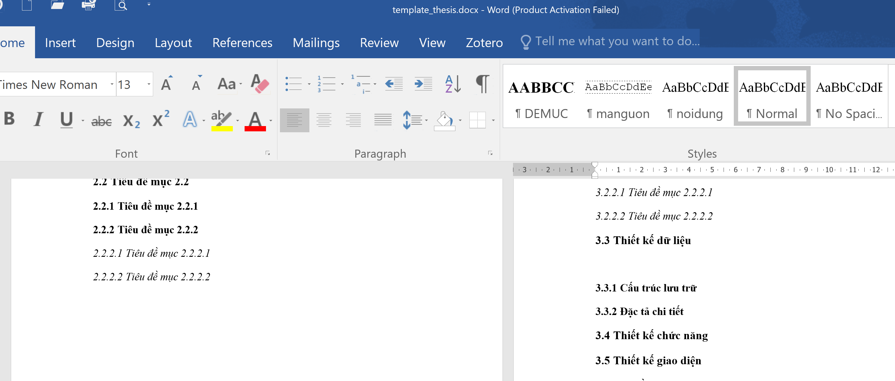
Hình 3.1 Nhập tiêu đề cho hình minh họa

Giao diện trang chủ

Giao diện trang …

KẾT QUẢ thực nghiệm

Dữ liệu thử nghiệm

Kết quả thực nghiệm

Giao diện trang chủ
Chụp hình và mô tả

Giao diện trang …
Chụp hình và mô tả
….

Kết luận và hướng phát triển

Kết luận

Hướng phát triển

Danh mục tài liệu tham khảo
Vào Zotero > chọn lệnh tại khung màu đỏ:
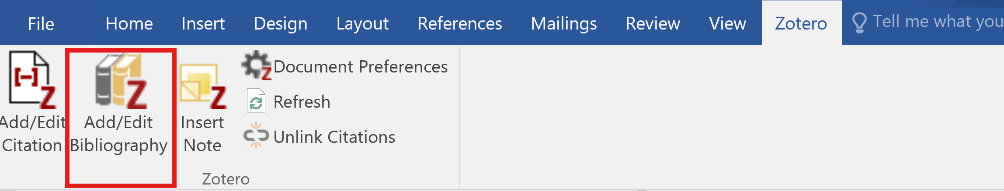
Hệ thống sẽ tự động xuất ra những tài liệu đã trích dẫn ở chương cơ sở lý thuyết

